«Не снабжайте детей готовыми формулами, формулы – пусты.
Обогатите их образами и картинками, на которых видны
связующие нити.
Не отягощайте детей мертвым грузом фактов,
обучите их приемам и способам, которые помогут им постигать.
Не судите о способностях по легкости усвоения,
успешнее и дальше идет тот, кто мучительно
преодолевает себя и препятствие.
Любовь к познанию – вот для меня главное мерило образованности».
Экзюпери

Я работаю учителем физики средней общеобразовательной школы №1 села Завьялова с 1995 года. Образовательные программы по предмету на всех ступенях обучения выполняются полностью. Преподавание физики в школе ведётся при наличии и реализации Государственного образовательного стандарта, по программам для общеобразовательных учреждений:
- обучение физике в 8-9 классах по УМК автора Перышкина А.В.
- обучение физике в 10-11 классах по УМК авторов Мякишева Г.Я., Буховцева Б.Б.
Тема моей методической работы за период с 2009 по 2012гг. - «Использование активных форм и
методов преподавания на уроках физики». Считаю, что использование активных форм и методов делает процесс обучения более интересным, отвечающим реалиям сегодняшнего дня.
Успешно применяю технологию разноуровневой познавательной деятельности, которая реализуется через систему индивидуальных дифференцированных проверочных работ и домашних заданий, дополнительную работа с дидактической литературой, что ведет к снижению уровня тревожности.
Решая проблему развития познавательной активности личности школьников, формирую навыки самостоятельной познавательной деятельности, деятельности по образцу, через развитие навыков самоконтроля, взаимоконтроля.
Использование в работе различных технологий позволяет моим ученикам успешно усваивать знания, развиваться, добиваться высоких результатов в учебной и внеурочной деятельности
Критерий 1.Результаты учебных достижений обучающихся при их позитивной динамике за последние три года.

Уровень подготовки обучающихся по физике соответствует требованиям Федерального компонента Государственного образовательного стандарта. Свои знания учащиеся подтверждают на контрольных работах, тестах, экзаменах.
В моей работе наблюдается положительная динамика учебных достижений обучающихся: при 100% успеваемости качество обучения по физике повысилось с 45 % (2007-2009 учебный год) до 48 % (2011-2012 учебный год).

Процент качества знаний учащихся
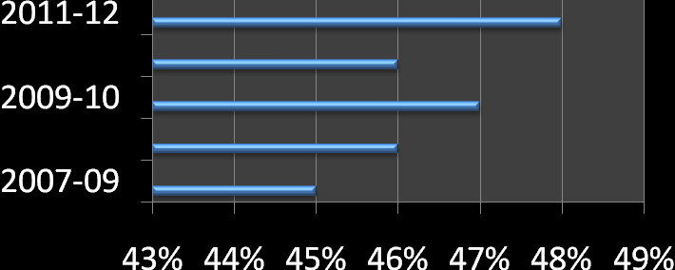

Результаты ЕГЭ
Серьёзным испытанием для учащихся является Единый государственный экзамен (ЕГЭ). В настоящее время у выпускников нашей школы стали популярными технические ВУЗы. Для поступления в такой ВУЗ необходимо пройти итоговую аттестацию (ЕГЭ) по физике.
Если среди выпускников 2009 года желающих получить специальность инженера не было, то в 2012 году пять выпускников выбрали техническое направление. Четверо из них поступили в технические ВУЗы Барнаула и Томска на бюджетные места.

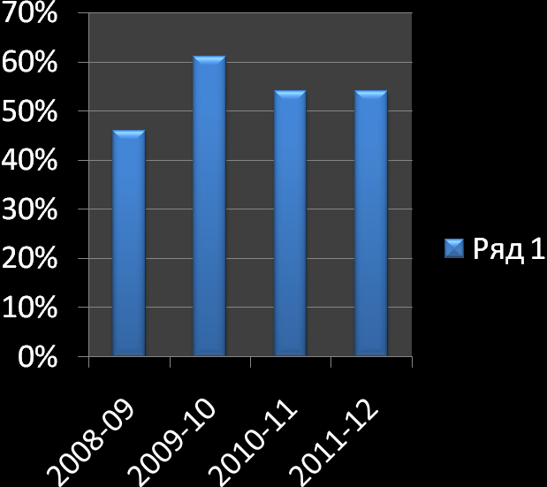
2008-2009 учебный год
- Количество учащихся сдающих предмет -1 (Шкурко Владимир)
- Средний балл по ЗСОШ №2 – 46

2009-2010 учебный год
Количество учащихся сдающих предмет – 6.
1. Носатова Екатерина – 62 балл;
2. Матвеев Антон – 61 балл;
3. Лосев Антон – 61 балл;
4. Баган Иван – 58 баллов;
5. Злобина Марина – 58 баллов;
6. Никоненко Юрий – 57 баллов.
- Средний бал по ЗСОШ №2 – 59,5 баллов;
- Средний балл по краю – 52,25;
- Средний балл по району – 55,4.

2010-2011 учебный год
- Количество учащихся сдающих предмет – 3
1. Попов Дмитрий – 55 баллов;
2. Вайцель Артем – 54 балла;
3. Серяков Андрей – 56 баллов.
Средний балл по ЗСОШ №1 – 54
Средний балл по району – 52
Средний балл по краю -51

Индивидуально-ориентированный подход в процессе обучения позволяет мне выявлять детей, проявляющих интерес к физике. За последние три года количество учащихся, участвующих в олимпиадах муниципального уровня, увеличивается. Большинство из них являются призерами.
Участие учащихся в предметных олимпиадах и конкурсах
за последние четыре года
2009-2010 учебный год
- Школьная олимпиада по физике
1 место – Баган И. (11 класс);
2 место – Носатова Е. (11 класс), Удовиченко Е. (7 класс);
3 место - Чернов А (8 класс), Горошевская Т. (8 класс).

2010- 2011 учебный год

- Призеры школьной олимпиады:
1 место - Киян Ю. (7класс), Удовиченко Е. (8 класс);
2 место – Чуркина К. (7класс), Герд К. (8 класс), Чуркин Е. (10 класс), Попов Д (11 класс);
3 место – Грибанов Г. (10 класс), Чернов А. (9 класс).
- Призеры районной олимпиады:
2 место – Киян Ю. (7 класс), Удовиченко Е. (8 класс);
3 место – Чернов С. (9 класс), Горошевская Т. (8 класс).
2011- 2012 учебный год
- Призеры школьной олимпиады:
1 место - Киян Ю. (8класс), Жулай С. (7 класс), Удовиченко Е. (9 класс);
2 место – Чуркина К. (8 класс), Герд К. (9 класс), Чуркин Е. (11 класс);
3 место – Грибанов Г. (11 класс), Чернов А. (10 класс).
- Призеры районной олимпиады:
1 место – Жулай С. (7 класс);
2 место – Романенко Н. (7 класс);
3 место – Чернов С. (10 класс).
2012- 2013 учебный год
Школьная олимпиада – 6 призеров;
Районная олимпиада – 4 призера.

Индивидуальные достижения учащихся за последние четыре года
2008-2009 учебный год
- Всероссийский конкурс «Инфознайка» три сертификата (Атаманюк Е., Кирюшкин Е., Попов Д.)
- Призер районной научно-исследовательской конференции – НовохатскихТ. 3 место;
- 3 место в зональной научно – исследовательской конференции (Новохатских Т.)
- Выступление на педсовете по теме «Мониторинг качества знаний »
- Участие в школьном конкурсе «Самый классный классный» - 1 место;
- Участие в районном конкурсе «Самый классный классный»:
- Участие в школьном конкурсе «Класс года» - 1 место среди 5-7 классов;
- Благодарственное письмо за исследовательскцую работу с окружного конкурса «Будущее Алтая - 2009»
- Всероссийский конкурс «Инфознайка» три сертификата (Атаманюк Е., Кирюшкин Е., Попов Д.)
- Призер районной научно-исследовательской конференции – НовохатскихТ. 3 место;
- 3 место в зональной научно – исследовательской конференции (Новохатских Т.)
- Выступление на педсовете по теме «Мониторинг качества знаний »
- Участие в школьном конкурсе «Самый классный классный» - 1 место;
- Участие в районном конкурсе «Самый классный классный»:
- Участие в школьном конкурсе «Класс года» - 1 место среди 5-7 классов;
- Благодарственное письмо за исследовательскцую работу с окружного конкурса «Будущее Алтая - 2009»

2009 - 2010 учебный год

- Победитель школьного тура научно-исследовательской конференции – Чернов А. (3 место);
- Сертификат участника краевого конкурса творческих работ;
2010-2011 учебный год
- Победители школьной научно-практической конференции:
2 место – Удовиченко Е. (9 класс);
2 место – Горошевская Т. (9 класс).
- Победители районной научно-практической конференции:
2 место – Удовиченко Е. (9 класс);
2 место – Горошевская Т. (9 класс).
- Победители зональной научно-практической конференции:
2 место – Удовиченко Татьяна (9 класс);
2 место – Горошевская Татьяна (9 класс)
- Участие в краевой научно – практической конференции:
Удовиченко Е., Горошевская Т. – диплом 2 степени;

За добросовестный труд и достигнутые успехи в обучении и воспитании подрастающего поколения награждена Почётной грамотой комитета по образованию Администрации Завьяловского района (2012 год), Почетной грамотой института экономики Алтайского края (2012 год)

Критерий 2. Позитивные результаты внеурочной деятельности учащихся по учебному предмету.

Задачи, которые я решаю во внеурочной деятельности с учащимися, тесно связаны с задачами реализуемой образовательной программы факультативного курса для учащихся 10-11 классов С помощью решения задач:
- сообщаются знания о конкретных объектах и явлениях;
- создаются и решаются проблемные ситуации;
- формируются практические и интеллектуальные умения;
- сообщаются знания из истории науки и техники;
-формируются такие качества личности, как целеустремленность, настойчивость, аккуратность, внимательность.
Целью факультатива является
- развитие интереса к физике, к решению физических задач;
- совершенствование полученных в основном курсе знаний и умений;
- формирование представлений о постановке, классификации, приемах и методах решения школьных физических задач.
Итогом изучения факультативного курса физики является:
- решение задач по определенному плану;
- владение основными приемами решения задач;
- осознание деятельности по решению задач;
- решение комбинированных задач с использованием различных физических законов.
Учащиеся 10-11 классов обобщают и систематизируют теоретический материал, приемы решения задач с целью подготовки к итоговой аттестации и вступительным испытаниям

.
В школе ежегодно проводится неделя естественных наук. На мероприятиях, проводимых мною во внеурочное время, расширяются и углубляются знания по предмету, показывается взаимосвязь с жизненными ситуациями ведётся профориентационная деятельность
Критерий 3. Создание условий для приобретения обучающимися позитивного социального опыта.

Являясь классным руководителем 5 б класса, осуществляю целенаправленную, системную и тщательно планируемую деятельность для создания условий саморазвития и самореализации личности каждого из учащихся, его успешной социализации в обществе. Формирую у каждого ученика мотивацию к учению, опираясь на изученные возрастные и психологические особенности.
Воспитательная работа в классе построена с учетом разработанной мною воспитательной программы «Я-патриот» и ежедневного плана воспитательной работы.
Уровень воспитанности класса (подсчитанный по пятибалльной шкале по пунктам: 1. ответственность, 2. бережливость, 3. дисциплинированность, 4. ответственное отношение к учёбе, 5. отношение к труду, 6. коллективизм и товарищество, 7. доброта и отзывчивость, 8. честность, 9. простота и скромность, 10. культурный уровень) составил 4,78 баллов
Как классный руководитель, большое внимание уделяю работе с родителями. Тематика родительских собраний составлена с учетом возрастных особенностей учащихся и подобрана по наиболее важным вопросам воспитания, обучения, роли родителей в жизнедеятельности школьного коллектива. Цели, которые ставлю при планировании собраний, способствуют выработке единых требований к воспитанию детей, интеграции усилий семьи и педагогов в деятельности по развитию личности ребенка.
Мой класс является активным участником всех общешкольных мероприятий, занимает призовые места

Критерий 4. Обеспечение высокого качества организации образовательного процесса на основе эффективного использования современных образовательных технологий, в том числе информационных технологий.

Считаю, что одна из задач школы – разностороннее развитие детей, их творческих интересов и способностей, навыков самообразования, создание условий для самореализации личности, формирование способностей применять полученные знания в различных видах практической деятельности. Исходя из этого, в своей педагогической работе я использую следующие технологии:
1.ИКТ технологии. На первый план выходит не использование информационных технологий, а изменение содержания образования и организации учебного процесса. ЦОРы и ЭОРы являются вспомогательным средством обучения. Компьютерные технологии прочно вошли в нашу жизнь, я и мои ученики активно используем эти технологии на уроках, а также при подготовке к ним.
2.Проектно-исследовательская деятельность. В основе данного метода лежит развитие познавательных навыков учащихся, умение самостоятельно конструировать свои знания, ориентироваться в информационном пространстве. Мои ученики хорошо владеют навыками проектной и исследовательской деятельности, элементы этой деятельности часто применяю на своих уроках и во внеурочной деятельности. Мои ученики постоянно участвуют в научно-практических конференциях разных уровней и занимают призовые места.
3.Практические методы, которые позволяют формировать и совершенствовать практические умения и навыки. «Люди, сильные в теории, но беспомощные на практике, мало на что пригодны» К. Д. Ушинский. Постоянно провожу практические и лабораторные работы по предмету. Мои ученики имеют не только знания, но и умеют применять их на практике.
4. Здоровьесберегающие образовательные технологии:
1. Средства двигательной направленности – физкультминутки (при первых признаках наступающего утомления)
2.частая смена видов и разнообразные формы учебной деятельности школьников
3. Гигиенические факторы – выполнение санитарно-гигиенических требований, в том числе проветривание и влажная уборка кабинета, обучение элементам здорового образа жизни (режим дня, двигательная активность, отказ от вредных привычек), нормам личной и общественной гигиены (чистота тела, мест занятий, гигиена питания) во время урочной и внеурочной деятельности.
4. Инструктажи по технике безопасности во время проведения лабораторных и практических работ.

.

Критерий 5. Наличие собственной методической системы, апробированной в профессиональном сообществе.

Как учитель физики работаю над методической темой «Использование активных форм и
методов преподавания на уроках физики».
С 2010 года являюсь руководителем районного методического объединения учителей физики, председателем районной экспертной комиссии по проверке ГИА по физике. С обобщением опыта своёй работы выступала на методическом объединении учителей физики по следующим темам:
• Использование персонального компьютера в профессиональной деятельности учителя физики (2009).
• Создание сайта учителя физики (мастер-класс) (2010).
• Использование Интернета в работе учителя физики (2010).
• «Технология использования ИКТ на уроках и во внеурочной деятельности» (2011).
- «Подготовка учащихся к успешной сдаче ЭГЕ и ГИА» (2009-2012)
- «Учеба экспертов по проверке ГИА по физике» (2010-2012)

- Имею свой сайт на портале «Социальная сеть работников образования».
- Ссылка на мой сайт:
Мой <a href = "http://nsportal.ru/pozharitskaya-tatyana-gennadevna" > сайт учителя физики</a> на nsportal.ru
Постоянно участвую в профессиональных конкурсах:
2008-2009 год
- Участие в школьном конкурсе «Самый классный классный» - 1 место;
- Участие в районном конкурсе «Самый классный классный»:
2009-2010 год

- Районный открытый урок по теме «Использование интерактивной доски на уроках физики»;
2010-2011 год
- Выступление на краевой конференции «Объединения научно-технической направленности как пространство для самоопределения школьников в современных условиях»
2011-2012 год
- Сертификат участника финального тура «ИКТО 2011»
- Сертификат участника краевого конкурса творческих работ;
- Сертификат участника краевого педагогического фестиваля педагогических тестов по образовательным линиям ;
- Победитель (1 место ) всероссийского проекта «Источник знаний»
2012-2013 год

- Участие в краевом конкурсе ИКТО- 2013;
- Участие в муниципальном этапе конкурса «Учитель года-2013»
- Мои публикации:
- http://nsportal.ru/shkola/fizika/library/test-za-pervoe-polugodie-v-7-klasse-avperyshkin
- http://nsportal.ru/shkola/fizika/library/fizika-8-tema-plavlenie-i-otverdevanie-tel

Критерий 6. Обеспечение непрерывности собственного
профессионального развития
Прекрасные слова принадлежат К.Д. Ушинскому: «Педагог живет до тех пор, пока он учится». Считаю, что учитель должен постоянно развиваться. Он должен не только углублять свои знания по преподаваемому им предмету, не только изучать методическую литературу, но и расширять свой кругозор. И в конечном итоге учитель должен стремиться стать мастером своего дела. Поэтому особое место в моей деятельности как учителя занимает повышение профессионального мастерства.
2001 год - АКИПКРО курсы «Особенности преподавания физики в условиях вариативности образования в средней школе»;
2008 год – АКИПКРО курс лекций по теме «Актуальные проблемы современной науки и техники. Организация работы с одаренными учащимися»;
2008 год - АКИПКРО курсы «Реализация личностно- ориентированного компетентностного подхода в профессиональной деятельности учителя предметника, преподающего дисциплины естественно- научного цикла в общеобразовательной школе».
Занимаю активную жизненную позицию, являюсь членом профсоюзной организации, заместителем председателя Совета трудового коллектива школы

